Задания для муниципального тура Всероссийской олимпиады школьников
по французскому языку 2010/2011 учебного года 8-9 класс

I. АУДИРОВАНИЕ (10 м.)
CONSIGNE : Marquez la lettre qui correspond aux réponses justes.

1. Monsieur Boule préside la Ligue des loisirs.
a. верно b. неверно c. в тексте не сказано
2. Auparavant les Français n’étaient pas attachés aux loisirs.
a. верно b. неверно c. в тексте не сказано
3. Aujourd’hui les Français préfèrent le travail aux loisirs.
a. верно b. неверно c. в тексте не сказано
4. La société française accorde une grande importance au développement des loisirs.
a. верно b. неверно c. в тексте не сказано
5. Les préférences des Français sont inconnues.
a. верно b. неверно c. в тексте не сказано
6. Les Français passent quatre heures devant leurs postes de télévision..
a. верно b. неверно c. в тексте не сказано
7. Les émissions de radio sont très surprenantes.
a. верно b. неверно c. в тексте не сказано
8. Le nombre d’entrées au cinéma augmente toujours.
a. верно b. неверно c. в тексте не сказано
9. Deux Français sur trois font du sport..
a. верно b. неверно c. в тексте не сказано

II. ЛЕКСИКО-грамматический ТЕСТ (35 м.)

Consigne: pour chaque vide numéroté indiquez la bonne réponse en entourant la lettre correspondante.
Ma famille s'est mise un jour à résoudre le problème de mon éducation.
«Il sait déjà lire, a dit mon frère Leslie, je peux (1) ______ apprendre à tirer».
«Il (2) ______ apprendre à danser», a proposé ma soeur Margo.
«On apprend (3) ________ choses plus (4) _______, a dit calmement ma mère, il faut tout d'abord lui (5) ________ les mathématiques, l'histoire, le français; (6)_______ orthographe est terrible».
«Eh bien, on peut alors inviter Georges, a proposé mon frère aîné Larry.
«Voilà (7) ________ bonne idée!» a dit ma mère.
Georges était un (8) _______ ami de Lany. Il (9) _______ des romans. Il était très grand, mince et portait de grosses lunettes. Il avait une voix profonde et mélancolique. Il (10) ________ aussitôt (11) ______ travail. Georges avait des idées assez originales (12) _______ choix des livres scolaires. Il m'apprenait par exemple le français (13) ______ un gros livre très curieux «Le Petit Larousse», la géographie dans une vieille Encyclopédique et les mathématiques... de mémoire.
Georges arrivait chaque matin à neuf heures et demie et me disait avec un petit sourire: «Bonjour, mon ami. L'élève attend son maître avec (14) ______ impatience!»
Puis on s'installait dans notre petite salle à manger et Georges disposait méthodiquement ses livres sur la table.
«On s'occupe (15) ______ mathématiques... Donc combien de temps faut-il à six ouvriers pour construire un mur si trois ouvriers ont besoin d'une semaine pour le même travail?..»
J'avais l'air (16) _________ et la solution du problème n'arrivait pas.
Mais j'aimais (17) _______ les cartes vivantes; pour chaque pays Georges (18) _______ faisait ajouter des détails (19) ______ sa faune. Alors les chaînes de montagnes, les forêts, les fleuves, les océans devenaient pleins de vie et (20) _______ faisait travailler mon imagination...
Plus tard, un certif¹ M. Kralefski m'enseignait le français. Il (21) _____ cette langue à merveille. Mais comme je ne pouvais lire sans faute un seul mot, il refermait le livre avec un bruit sec et me disait:
«(22) _______ plutôt une petite promenade. Et pour ne pas (23) _______ notre temps, nous parlerons français. N'est-ce pas? Donc, pas d'anglais, s'il vous plaît... (24)________ ne parle que français...» Et nous nous promenions (25) __________ silence complet.

D'après Gérald Durrel «Féeries dans L’ île»
___________________________

¹certif : certifié, professeur titulaire du certificat d’études

1 | А. l’ | В. t’ | С.  | D. lui
2 | А. devait | В. doit | С. a dû | D. avait dû
3 | А. des | В. les | С. ces | D. ses
4 | А. tard | В. tôt | С. souvent | D. lentement
5 | А. faire | В. enseigner | С. donner | D. proposer
6 | А. l' | В. une | С. son | D. cette
7 | А.  | В. la | С. de la | D. une
8 | А. vieux | В. vieil | С. vieille
9 | А. écrit | В. a écrit | С. écrivait | D. avait écrit
10 | А. s'est mis | В. se met | С. se mettra | D. s’était mis
11 | А. à un | В. au | С. en | D. à
12 | А. du | В. pour le | С. au | D. sur le
13 | А. avec | В. à l’aide d’ | С. dans | D. sur
14 | А. l’ | В.  | С. une | D. de l’
15 | А. aux | В. des | С. à | D. de
16 | А. сontent | В. curieux | С. malheureux | D. indifférent
17 | А. très | В. surtout | С. autant | D. tout à fait
18 | А. lui | В. en | С. y | D. me
19 | А. à | В. sur | С. dans | D. pour
20 | А. сela | В. il | С. on | D. ce qui
21 | А. faisait | В. maniait | С. connaissait | D. pratiquait
22 | А. Ferions | В. Faisions | С. Ferons | D. Faisons
23 | А. gagner | В. perdre | С. prendre | D. avoir
24 | А. je | В. tu | С. on | D. ça
25 | А. dans un | В. en un | С. au | D. avec un

III. КОНКУРС ПОНИМАНИЯ ПИСЬМЕННОГО ТЕКСТА (ЧТЕНИЕ). ( 15 м.)

Lisez le texte et faites les consignes qui suivent :
Il est rare de rencontrer deux frère unis comme Jean et Yves Lehuby. Nés à Paimpol, ils ont fait la pêche ensemble, puis l’aîné, Jean, est parti au service militaire. Yves l’a suivi deux ans plus tard. Les frères s’étaient spécialisés dans le télégraphe sans fil.
Libérés, ils sont entrés au service d’une grande compagnie de navigation qui les a embarqués sur les bateaux. Pendant des années Jean a fait le va-et-vient entre le Canada et l’Europe. Yves rouleait sur la côte d’Afrique.
En quatre ans, ils se sont rencontés trois fois, et trois fois au Havre, dans un café chantant. Chacun d’eux était en compagnie des camarades. Ils s’étaient tenus l’un à côté de l’autre, tout le temps, presque sans parler. Ils étaient heureux, mais chacun pensait à une petite maison natale où les parents les attendaient.
Plus tard, Jean a été nommé chef de poste sur un paquebot de la ligne New York-Naples- Marseille. Il a rendu visite au capitaine d’armement et lui a demandé de mettre sous ses ordres , comme second opérateur, son frère Yves. Cette demande lui a été accordée.
Maintenant, ils ne se sont plus quittés. Jean était réservé et un peu taciturne. Yves avait beaucoup d’amis, il était expansif, souriant, toujours de bonne humeur.

3.1. Dans le texte il n’y a pas de réponse à la question :
- Où les frères sont-ils nés ?
- Quand sont-ils nés ?
- Qui était le plus jeune, Jean ou Yves ?
- Où sont-ils entrés après le service militaire ?
3.2. Trouvez la variante qui correspond au contenu du texte :
a)Jean roulait sur la côte d’Afrique.
b)Pendant des années Yves a voyagé entre le Canada et l’Europe.
c)Jean était toujours en bonne humeur.
d)Jean et Yves étaient deux frères unis.

3.3. A chaque rencontre les frères pensaient :
- à leurs amis
- aux voyages
- à leurs parents
- au service militaire
3.4. Choisissez le titre qui convient le mieux au texte :
a) Jean Lehuby ; b) La demande de Jean ; c) Les frères ; d)Une rencontre au Havre.

IV. САМОСТОЯТЕЛЬНОЕ ВЫСКАЗЫВАНИЕ по заявленной проблеме ( 30 м.)
4.1. Observez cette histoire en images. Racontez : 1) ce que font les personnages à l'image n° 4, 2) ce qu'ils ont fait avant, 3) ce qu'ils vont faire ensuite.
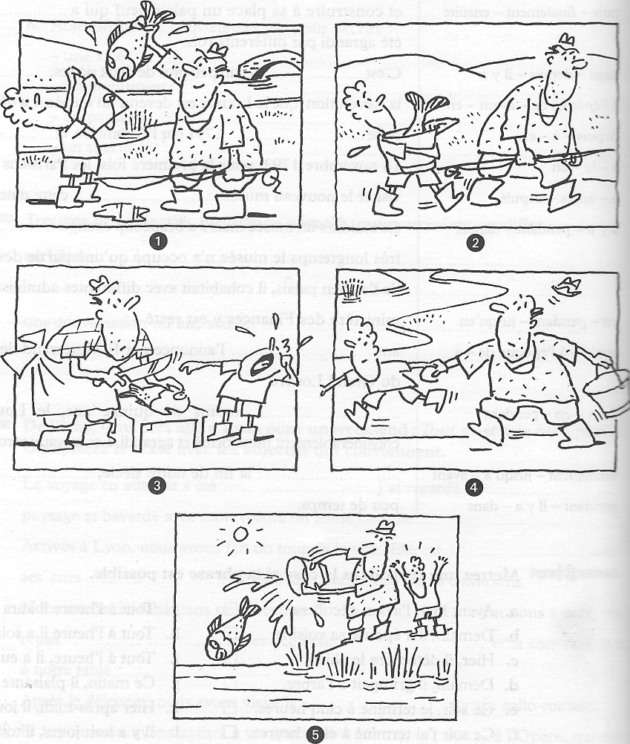
__________________________________________________________________________________________________________________________________________________________
_______________________________________________________________________________________________________________________________________________________________________________________________________________________________________________________________________________________________________________________________________________________________________________________________________________________________________________________________________________________________________________________________________________________________________________________________________________________________________________________________________________________________________________________________________________________________________________________________________________________________________________________________________________________________________________________________________________________________________________________________________________________________________________________________________________________________________________________________________________________________________________________________________________________________________________________________________________________________________________________________________________________________________________________________________________________________________________________________________________________________________________________________________________________________________________________________________________________________________________________________________________________________________________________________________________________________________________________________________________________________________________________________________________________________________________________________________________________________________________________________________________________________________________________________________________________________________________________________________________________________
4.2.Consigne : Vous écrivez une lettre à votre copine française (130 mots environ) ( 30 м.)
L’été dernier vous avez séjourné chez Florence, votre amie française. En partant vous l’avez invitée de venir chez. Vous venez de recevoir sa lettre où elle vous demande de confirmer votre invitation pour mettre au point ses projets de vacances. Vous lui répondez que vous pouvez/ne pouvez pas le recevoir cet été. Si oui, précisez les dates qui vous conviennent le plus, posez-lui des questions sur ce qu’il voudrait faire, visiter, connaître. Proposez des activités qui vous paraissent intéressantes. Si non, donnez-lui une explication de votre refus. Dites ce que vous ferez pendant vos vacances.
Attention : En écrivant votre lettre , pensez à
- respecter la présentation d’une lettre,
- respecter la longueur indiquée dans la consigne,
- équilibrer la longueur des parties,
- donner les arguments de façon cohérente,
- développer toutes les conditions données.
_____________________________________________________________________________________________________________________________________________________________________________________________________________________________________________________________________________________________________________________________________________________________________________________________________________________________________________________________________________________________________________________________________________________________________________________________________________________________________________________________________________________________________________________________________________________________________________________________________________________________________________________________________________________________________________________________________________________________________________________________________________________________________________________________________________________________________________________________________________________________________________________________________________________________________________________________________________________________________________________________________________________________

